淡江時報 第 1096 期
秋之饗宴 退休人員遊苗栗
學校要聞
【本報訊】11月7日本校校慶前夕，退休人員聯誼會林雲山理事長特別藉著「秋之饗宴」帶領退休同仁一行40人前往「苗栗三義」一日遊的健行活動。整個行程包括舊山線鐵道自行車、七里香玫瑰森林和明德水庫日新島。在這秋氣清朗的好天氣裡，遠離都市的塵囂，倘佯在大自然的懷抱中，令人心曠神怡。

苗栗三義鐵道是全台第一條自行車鐵道，以「勝興車站」為起點，同仁們在鐵軌上以人力踩踏方式前進，同時欣賞沿途風光美景。行經2號隧道、龍騰斷橋，至6號隧道北口折返，來回約12公里，騎乘時間約1.5小時。同仁們個個猶如重返青春年少的歡樂。品嚐客家菜午餐過後，車行前往明德水庫日新島，走過長長的吊橋，兩旁綠波碧水，秋風徐徐，涼爽宜人。同仁們在島上唯一的水榭咖啡館，或喝咖啡，或吃冰淇淋，悠閒地欣賞優美如畫的湖畔風光。

這趟秋之旅是該會第二屆理監事會舉辦的最後一個旅遊活動，同仁們很高興能在林理事長的帶領下享受秋之饗宴，猶如歐陽修〈醉翁亭記〉「醉翁之意不在酒，在乎山水之間」的情景。參加的同仁們以遊會友，歡然暢敘，深深地感受到淡江家族的融洽。
2019/11/17

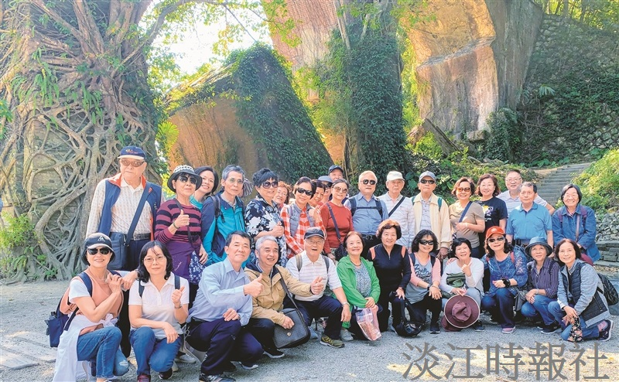
退休人員聯誼會理事長林雲山（後排右七）帶領帶領退休同仁一行40人進行「苗栗三義一日遊」。（圖／退休人員聯誼會提供）

